ПОЛОЖЕНИЕ
II Всероссийского конкурса исполнителей
на духовых и ударных инструментах им. М.М. Борисова
13-16 февраля 2020 года

1. Учредители конкурса:
Министерство культуры Свердловской области, ГАУК СО «Региональный ресурсный центр в сфере культуры и художественного образования».
2. Организатор конкурса:
государственное бюджетное профессиональное образовательное учреждение Свердловской области «Асбестовский колледж искусств».
3. Время и место проведения конкурса: 13-16 февраля 2020 года
624266 Свердловская область, г. Асбест, ул. Советская, 10.
ГБПОУ СО «Асбестовский колледж искусств».
4. Цель и задачи конкурсного мероприятия:
- пропаганда, сохранение и развитие традиций духового инструментального жанра;
- повышение творческого уровня исполнительского мастерства на духовых и ударных инструментах;
- выявление новых имен и стимулирование их творчества;
- расширение творческих связей, обмен опытом среди исполнителей на духовых и ударных инструментах.
5. Условия проведения конкурса:
Конкурс проводится в 1 тур, в форме очных прослушиваний. В конкурсе принимают участие исполнители на духовых и ударных инструментах (учащиеся ДМШ, ДШИ, специализированных школ-десятилеток, студенты ССУЗов, ВУЗов, профессиональные исполнители на духовых и ударных инструментах).
Участие преподавателей (кроме концертмейстеров) в ансамбле не допускается!
Конкурсанты прибывают на конкурс со своим концертмейстером.
6. Возрастные категории:
НОМИНАЦИЯ - СОЛИСТЫ
1) Учащиеся ДМШ, ДШИ, специализированных школ-десятилеток (1-8 кл.)
- младшая группа (8-10 лет) – деревянные, медные духовые и ударные инструменты;
- средняя группа (11 – 13 лет) - деревянные и медные духовые и ударные инструменты.
- старшая группа (14 – 16 лет) – деревянные, медные духовые и ударные инструменты.

2) Студенты ССУЗов, специализированных школ-десятилеток
I-II курс (9-10 кл.) - деревянные, медные духовые и ударные инструменты.
III-IV курс (11-12 кл.) - деревянные, медные духовые и ударные инструменты.
3) Студенты ВУЗов, профессиональные исполнители на духовых и ударных инструментах
- деревянные духовые инструменты
- медные духовые и ударные инструменты.
НОМИНАЦИЯ - АНСАМБЛИ
Составы ансамблей (без учета концертмейстера):
- дуэт – трио;
- квартет - квинтет;
- большие составы (от 6-ти до 10-ти участников).
Возрастные категории:
1.Учащиеся ДМШ, ДШИ – время исполнения до 10 мин.
2.Студенты ССУЗов, специализированных школ-десятилеток (9-12 кл.) – время исполнения до 15 мин.
3.Студенты ВУЗов, профессиональные исполнители на духовых и ударных инструментах – время исполнения до 20 мин.
7. Конкурсные требования:
НОМИНАЦИЯ - СОЛИСТЫ
1) Учащиеся ДМШ, ДШИ, специализированных школ-десятилеток (1-8 кл.)
- младшая группа (8-10 лет)
- средняя группа (11 – 13 лет)
Конкурсанты исполняют 2 разнохарактерных произведения под аккомпанемент фортепиано. Выбор произведений свободный. Время исполнения – до 10 мин.
- старшая группа (14 – 16 лет)
Конкурсанты исполняют 2 произведения (крупная форма: I часть или II-III части Сонаты или Концерта и пьеса по выбору). Время исполнения – до 15 мин.
Для исполнителей на ударных инструментах исполнение программы в сопровождении фортепиано обязательно: одно произведение – ксилофон, второе – малый барабан или перкуссия.

2) Студенты ССУЗов, специализированных школ-десятилеток
I-II курс (9-10 кл.) - конкурсанты исполняют 2 произведения (крупная форма: I часть или II-III части Сонаты или Концерта и пьеса по выбору). Время исполнения – до 15 мин.
III-IV курс (11-12 кл.) - конкурсанты исполняют 2 произведения (крупная форма: I часть или II-III части Сонаты или Концерта и пьеса по выбору). Время исполнения – до 20 мин.
3) Студенты ВУЗов, профессиональные исполнители на духовых и ударных инструментах.
Конкурсанты исполняют 2 произведения (крупная форма: I часть или II-III части Сонаты или Концерта и пьеса по выбору). Время исполнения – до 25 мин.
НОМИНАЦИЯ – АНСАМБЛИ
Конкурсанты исполняют 2 разнохарактерных произведения.
Требования для ансамблей ударных инструментов:
а) Одна пьеса на выбор на мелодических ударных инструментах;
б) Одна пьеса на выбор на шумовых ударных инструментах.

Внимание преподавателям и руководителям коллективов!
Требования для всех номинаций и возрастных категорий:
- соответствие программы возрасту участника;
- произведения джазово-эстрадного стиля на конкурсные прослушивания не допускаются;
- исполнение под фонограмму не разрешается;
- звучание программы не должно превышать временной регламент, указанный в положении;
- для исполнителей на ударных инструментах исполнение программы в сопровождении фортепиано обязательно: одно произведение – ксилофон, второе – малый барабан или перкуссия.
Соблюдайте пожалуйста требования по всем пунктам положения, в противном случае, жюри вправе прервать конкурсное выступление участника.

8. Жюри конкурса. В состав жюри входят не менее 3-х ведущих преподавателей из разных высших и средних профессиональных образовательных учреждений искусства и культуры.

Члены жюри

Прокопов Вячеслав Михайлович
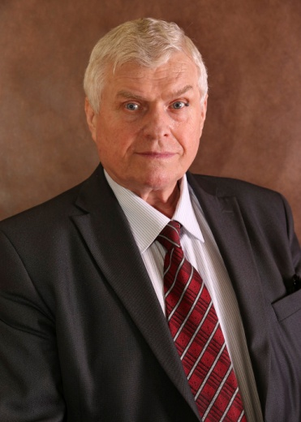 |  | -председатель жюри,  Заслуженный артист РФ, профессор, заведующий кафедрой медных духовых инструментов РАМ им. Гнесиных, Почётный профессор Ереванской государственной консерватории им. Комитаса,  г. Москва;
Зимин Никита Михайлович
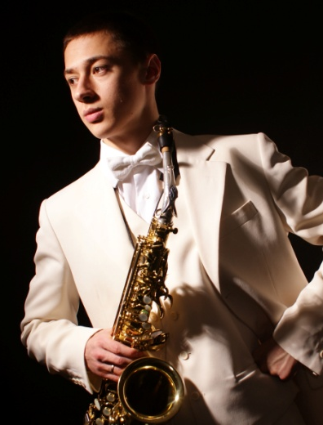 |  | - сопредседатель жюри,  Президент Евразийской Ассоциации саксофонистов. Член Гильдии молодых музыкантов-исполнителей Российского Музыкального Союза. Преподаватель Московского Государственного колледжа музыкального исполнительства им. Ф.Шопена,  г. Москва;
Косенко Андрей Александрович
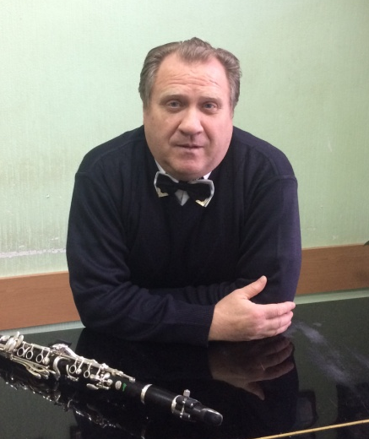 |  | - член жюри,  профессор кафедры оркестровых духовых и ударных инструментов Саратовской государственной консерватории имени Л.В. Собинова, Заслуженный артист РФ, лауреат Международных конкурсов,  г. Саратов;
Бобрушкин Юрий Леонидович
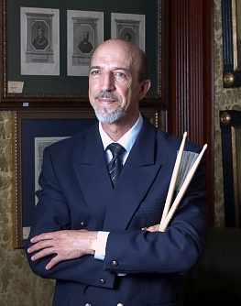 |  | - член жюри,  преподаватель ГБПОУ СО «Свердловское музыкальное училище им. П.И. Чайковского (колледж)», лауреат Международного конкурса, лауреат премии губернатора Свердловской области, лауреат Международных джазовых фестивалей,  г. Екатеринбург;
Голованов Александр Владимирович
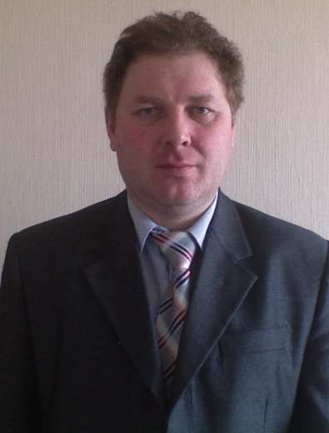 |  | - член жюри,  доцент кафедры оркестровых духовых и ударных инструментов ФГПОУ ВПО «Уральская государственная консерватория (академия)  им. М.П. Мусоргского»,  лауреат Международных конкурсов,  г. Екатеринбург;
Иванов Юрий Николаевич
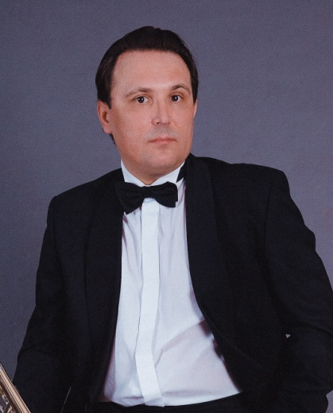 |  | - член жюри,  доцент, преподаватель по классу тромбона ФГБОУ ВПО «Уральская государственная консерватория им. М.П. Мусоргского»,  Заслуженный артист РФ, концертмейстер группы тромбонов Уральского академического филармонического оркестр, лауреат Международных конкурсов,  г. Екатеринбург.
9. Система оценивания. Выступление конкурсантов оцениваются по 100-бальной системе.
По итогам конкурса участникам, набравшим максимальное количество баллов по каждому из указанных критериев, присваивается соответствующее сумме баллов звание обладателя Гран-При, лауреата конкурса 1,2,3 степени.
Гран-При и звание обладателя Гран-При конкурса присуждается участнику конкурса, выступление которого получило оценку жюри 100 баллов;
от 90 до 99 баллов - лауреаты 1 степени; от 80 до 89 баллов - лауреаты 2 степени; от 70 до 79 – лауреаты 3 степени.
Участники конкурса, не ставшие победителями конкурса, набравшие от 60 до 69 баллов, награждаются дипломами с присуждением звания «Дипломант».
Участникам конкурса, набравшим от 50 до 59 баллов, вручаются благодарственные письма за участие в конкурсе.
В каждой возрастной категории не может быть более одного лауреата I степени.
Гран-При не может быть присужден более чем одному конкурсанту.
Жюри имеет право присуждать не все призовые места, делить призовые места между несколькими участниками, назначать дополнительные поощрительные призы.
Оценки из протоколов каждого члена жюри и решение жюри по результатам конкурса фиксируются в общем протоколе, который подписывают все члены жюри.
Решение жюри оглашается в день проведения конкурса. Решение жюри пересмотру не подлежит.
Результаты конкурса утверждаются директором ГАУК СО «Региональный ресурсный центр в сфере культуры и художественного образования» и подлежат опубликованию на официальном сайте ГАУК СО РРЦ в течение трех дней.
Преподаватели, подготовившие лауреатов конкурса, лучшие концертмейстеры/иллюстраторы (при наличии) награждаются персональными дипломами по решению жюри.
Во II Всероссийском конкурсе исполнителей на духовых и ударных инструментах им. М.М. Борисова, по решению жюри могут быть присуждены: Специальный приз Управления культуры Администрации Асбестовского городского округа и Специальный приз Асбестовского Муниципального духового оркестра имени М.М. Борисова.
10. Финансовые условия участия в конкурсе:
Конкурс проводится за счет организационных взносов участников.
Организационный взнос за участие в конкурсе составляет:
1. Учащиеся ДМШ и ДШИ (младшая, средняя и старшая возрастные категории) – 1500 рублей.
2. Студенты ССУЗов, солисты духовых оркестров (ансамблей) – 2000 рублей.
3. Студенты ВУЗов, профессиональные исполнители – 2500 рублей.
4. Ансамбли:
дуэт – трио – 2000 рублей,
квартет – квинтет – 3000 рублей,
большие составы (от 6 до 10 участников) – 4000 рублей.
Организационный взнос принимается только в форме безналичного перечисления на расчетный счет учреждения ГБПОУ СО «АКИ» до 01 февраля 2020 года.
Без оплаты организационного взноса к участию в конкурсе участники не допускаются, кроме детей-сирот и детей, оставшихся без попечения родителей.
Все расходы, связанные с пребыванием на конкурсе участников, преподавателей, концертмейстеров, производит направляющая организация.
В случае неявки участников на конкурс – организационный взнос не возвращается.
11. Порядок и условия предоставления заявки
Заявки на участие принимаются до 20 января 2020 года на электронный адрес: aki-metod@mail.ru
После 20 января 2020 года заявки не принимаются (включая электронную почту).
Заявка заполняется строго по форме в формате WORD, с обязательным заполнением каждого поля и предоставлением полного пакета документов (в противном случае заявка к рассмотрению не принимается).
К заявке прилагаются:
- ксерокопия свидетельства о рождении участника или ксерокопия паспорта участника;
- фото участника или коллектива (для буклета). Фото разрешением 300 dpi в цифровом формате (не скан), портретного вида, на светлом фоне;
- пакет документов для составления договора на оплату (см. в заявке).
12. Контакты:
Григорьева Наталья Валерьевна, зав. методическим кабинетом тел: (34365) 74796, 89089225214, эл. почта aki-metod@mail.ru
Шамшеева Светлана Григорьевна, методист –тел.- 89501994598
Сайт Асбестовского колледжа искусств: www.artasb.ru
13. Размещение участников
Иногородним участникам конкурса предоставляется платное общежитие. В здании колледжа, коллективам будет предоставлен кабинет для подготовки к выступлению.
О дате и времени прибытия на конкурс просьба сообщать заранее в оргкомитет. При необходимости, будет организована встреча участников на автовокзале волонтерами.

14. Форма заявки:
З А Я В К А
на участие во II Всероссийском конкурсе исполнителей на духовых
и ударных инструментах им. М.М. Борисова
(заполняется на бланке учреждения на каждого участника отдельным файлом:
с указанием даты рождения каждого участника)

Номинация «Солисты»

1. Название муниципального образования (город, поселок и т.д.)______________________
2. Полное название учреждения__________________________________________________
3. Краткое название учреждения__________________________________________________
4. Ф.И. участников, дата рождения _______________________________________________
5. Возрастная группа, инструмент (младшая, средняя, старшая, класс, курс ССУЗа и т.д.) _____________________________________________________________________________
6. Ф.И.О. преподавателя ________________________________________________________
7. Ф.И.О. концертмейстера/иллюстратора__________________________________________
8. Контактные данные преподавателя (телефон, e-mail)______________________________
9. Программа (печатается на отдельном листе) см. ниже
10. Реквизиты, телефон, факс, электронная почта ОУ________________________________
11. Способ оплаты (выбрать один вариант):
юридическим лицом (учреждением)-необходима карточка учреждения в формате WORD; физическим лицом (родитель, преподаватель и т.д.) - ИНН, СНИЛС, паспорт 1-2 стр. с пропиской)___________________________________________________________________
12. Планируемое время пребывания на конкурсе_________________________________
13. Прошу забронировать ____ муж. мест, _______жен. мест в общежитии на всю делегацию.

С использованием в информационных сетях персональных данных, указанных в заявке, согласны._____________________________________________________________________
Согласие на прямую трансляцию / видеозапись ____________________________________
Подписи участников или законных представителей несовершеннолетних с расшифровкой подписей_____________________________________________________________________
Подпись руководителя учреждения ______________________________________________
Печать Дата

Программа
Фамилия, имя исполнителя ______________________________________________________________________

№  п/п | Фамилия, имя  исполнителя | Композитор | Название произведения | Хронометраж
1
2
3

Подпись руководителя образовательной организации с расшифровкой.
Печать, дата.
P.S. Программа печатается на отдельном листе. Внесение изменений в программу, представленную на конкурс, допускается не позднее, чем за 5 дней до его начала.
Обратите, пожалуйста, внимание, что в случае неполного заполнения формы, заявка рассматриваться не будет.
К заявке прилагаются:
- копия свидетельства о рождении или паспорта участника;
- фото участника или коллектива (для буклета), требования см. выше;
- пакет документов для составления договора на оплату (см. в заявке).

З А Я В К А
на участие во II Всероссийском конкурсе исполнителей на духовых
и ударных инструментах им. М.М. Борисова
(заполняется на бланке учреждения с приложением списочного состава ансамбля:
с указанием даты рождения каждого участника)

Номинация «Ансамбли»

1. Название муниципального образования (город, поселок и т.д.)______________________
2. Полное название учреждения__________________________________________________
3. Краткое название учреждения__________________________________________________
4. Ф.И. участников, дата рождения _______________________________________________
5. Возрастная группа, инструменты (младшая, средняя, старшая, класс, курс ССУЗа) _____________________________________________________________________________
6. Название коллектива (номинация)______________________________________________
7. Ф.И.О. преподавателя ________________________________________________________
8. Ф.И.О. концертмейстера/иллюстратора__________________________________________
9. Контактные данные преподавателя (телефон, e-mail)______________________________
10. Программа (печатается на отдельном листе) см. ниже
11. Реквизиты, телефон, факс, электронная почта ОУ________________________________
12. Способ оплаты (выбрать один вариант):
юридическим лицом (учреждением)-необходима карточка учреждения в формате WORD; физическим лицом (родитель, преподаватель и т.д.) - ИНН, СНИЛС, паспорт 1-2 стр. с пропиской)___________________________________________________________________
13. Планируемое время пребывания на конкурсе_________________________________
14. Прошу забронировать ____ муж. мест, _______жен. мест в общежитии на всю делегацию.

С использованием в информационных сетях персональных данных, указанных в заявке, согласны._____________________________________________________________________
Согласие на прямую трансляцию / видеозапись ____________________________________
Подписи участников или законных представителей несовершеннолетних с расшифровкой подписей_____________________________________________________________________
Подпись руководителя учреждения ______________________________________________
Печать Дата

Программа
Название коллектива ______________________________________________________________________

№  п/п | Композитор | Название произведения | Хронометраж
1
2

Подпись руководителя образовательной организации с расшифровкой.
Печать, дата.

P.S. Программа печатается на отдельном листе. Внесение изменений в программу, представленную на конкурс, допускается не позднее, чем за 5 дней до его начала.
Обратите, пожалуйста, внимание, что в случае неполного заполнения формы, заявка рассматриваться не будет.
К заявке прилагаются:
- копия свидетельства о рождении или паспорта участника;
- фото участника или коллектива (для буклета), требования см. выше;
- пакет документов для составления договора на оплату (см. в заявке).

